诚信应考,考试作弊将带来严重后果！
_____________ ________
…

姓名 学号
学院 专业 座位号
( 密 封 线 内 不 答 题 )
……………………………………………………密………………………………………………封………………………………………线……………………………………线………………………………………

华南理工大学广州学院
2019-2020学年第 1 学期期末考试
《变分法与张量分析》样卷
注意事项：1. 考前请将密封线内填写清楚；
2. 所有答案请直接答在试卷上；
3．考试形式：闭卷；
4. 本试卷共五大题，满分100分， 考试时间120分钟。
题 号 | 一 | 二 | 三 |  |  | 总分
得 分
评卷人
一、判断题 （每小题2分，共20分）
（ √ ）1、要使一个积分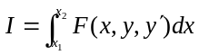最大化，条件是另一个积分有一个给定的常数值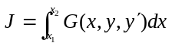，任何这样的问题都称为等周问题。
（ √ ）2、矢量是一阶张量。
（ √ ）3、克罗内克符号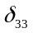的值为1。
（ √ ）4、如果两个指标的交换使得张量分量保持不变，张量是关于这两个指标对称的。
（ √ ）5、两个n阶张量的和或差是一个n阶张量。
（ √ ）6、笛卡尔各向同性张量是指在所有旋转坐标系中具有相同分量的张量。
（ × ）7、两个轴矢量的叉积是极矢量。
（ √ ）8、坐标的微分是逆变矢量的分量。
（√ ）9、整数的阶乘函数为。
（ √ ）10、求解连接两个已知点的曲线，该曲线为一个珠子会在最短的时间内从静止滑下来的路径。这是最速降线问题。
二、填空题（每空2分，共30分）
- 一阶张量的分量个数为 3 。
2、式子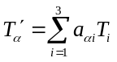使用求和约定可写为 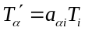 。
3、张量的乘积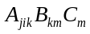收缩为张量 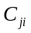 。
4、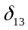的值为 0 ，∈₃₃₁的值为 0 ，∈_{ijk}∈_{ijk}的值为 6 。

5、两个矢量的叉积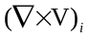的分量可以写成 ，3个矢量的三矢量积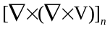的分量可以写成 。
6、式子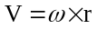，其中为位移，为速度，为角速度，则它们的张量特征分别为 张量 ，为 张量 ，为 伪张量 。（填张量或伪张量）
7、在圆柱坐标系中，梯度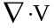为 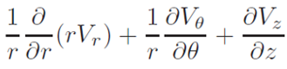 。
8、 伽马函数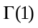的值为 1 ，乘积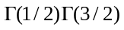的值为 /2 。
9、 把积分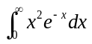表示为伽马函数是 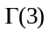 。
三、计算题（每题5分，共50分）
1、写出使积分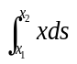稳定的欧拉方程，并求解欧拉方程。

答案：
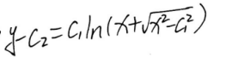

2、求欧拉方程的第一个积分使下面积分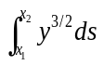稳定。
答案：
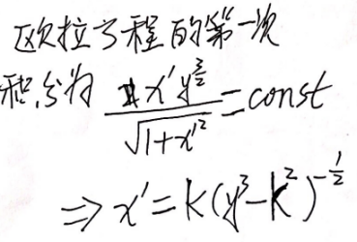

3、用拉格朗日方程在圆柱坐标系中求出一个质量为m和势能为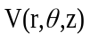的粒子的运动方程。
答案：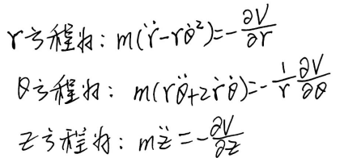

4、求解质量关于原点的惯性张量，质量分布由一个在（1，1，-2）处的质量1和在（1，1，1）处的质量2组成。求解主惯性矩和主轴。
答案：

5、求解积分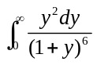的值。

答案：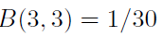

6、使用斯特林公式计算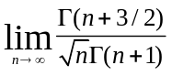的值。

答案：

7、求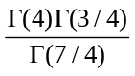的值。

8、已知抛物线坐标系u, v, z与笛卡尔坐标系x, y, z的关系式子如下：
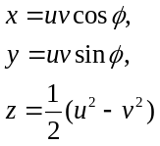
求弧长元素的平方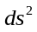和比例因子。
答案：（根据下面部分答案自己求）
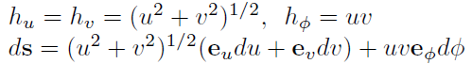

9、有式子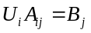对于所有旋转坐标系都成立，其中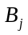为一个非零矢量的分量， 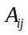为一个任意张量的分量，使用商法则证明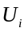是一个一阶张量的分量。

10、已知在球坐标系中有一个矢量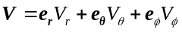，求出在球坐标系中该矢量的梯度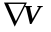、散度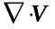、旋度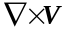和拉普拉斯算子

